ИСА

1

Електротехнички факултет универзитета у београду

Управљање софтверским пројектима

Корисничко упутство за пројекат ИСА

Упутство за коришћење апликације ИСА

© Електротехнички факултет Универзитета у Београду

Булевар Краља Александра 73

Београд, Србија, 11000

Телефон [011 3226992](https://www.google.com/search?q=%D0%B5%D1%82%D1%84+%D0%B0%D0%B4%D1%80%D0%B5%D1%81%D0%B0&oq=%D0%B5%D1%82%D1%84+%D0%B0%D0%B4%D1%80%D0%B5%D1%81%D0%B0&aqs=chrome..69i57j33.2370j0j7&sourceid=chrome&ie=UTF-8)

С а д р ж а ј

Увод 1

Шта је потребно за коришћење ИСА-е 1

Пријављивање на систем 4

Претрага намирница 5

Почетна страна корисника 5

Препознавање производа путем камере 7

Излаз из ИСА апликације 10

Део

1

Увод

Овај документ намењен је свима онима који желе да користе ИСА апликацију путем свог веб претраживача.

О

вај документ спровешће Вас кроз конфигурацију апликације ИСА и помоћи ће Вам да лако и брзо научите како да користите све погодности који апликација нуди. Ако се сусрећете са ИСА апликацијом први пут, молимо Вас да претходно прочитате корисничко упутство.

# Шта је потребно за коришћење ИСА-е

За коришћење ИСА апликације, потребно Вам је да за почетак имате сигурну интернет конекцију, рачунар, таблет или телефон, који по могућству имају камеру и на којима је претходно инсталиран неки од веб прегледача, попут Google Chrome, Firefox ili Internet explorer.

На тај начин бићете у могућности да отворите страницу добродошлице на веб прегледачу. (Слика 1)

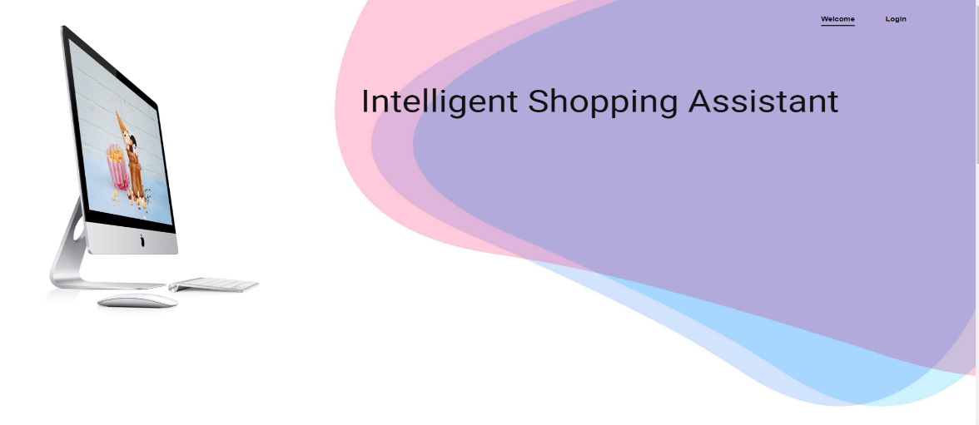

Слика

Ако скролујете ниже на страници добродошлице, можете видети шта све апликација нуди својим корисницима, као и локације на којима је тренутно доступна и активна. (Слика 2)

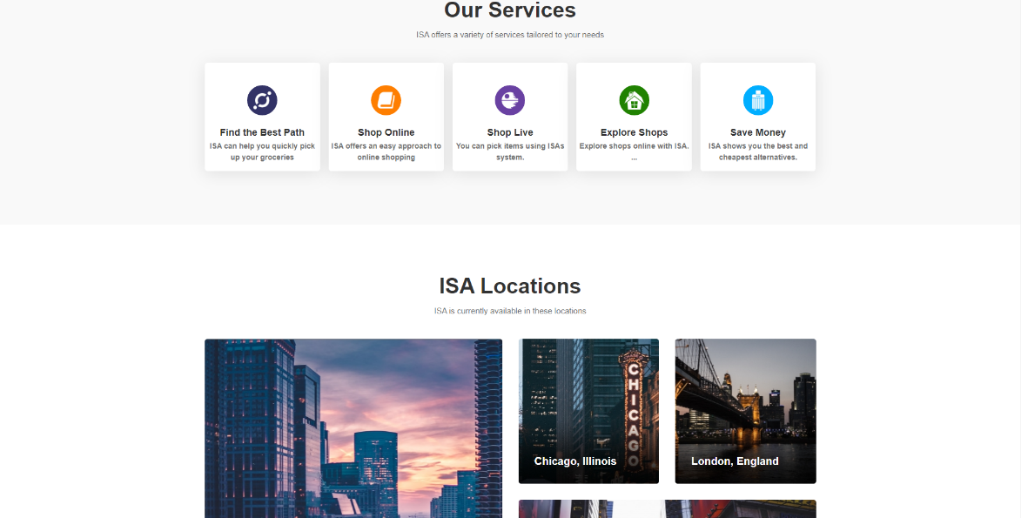

Слика

На истој страници можете у горњем десном углу видети дугме Login. (Слика 3)

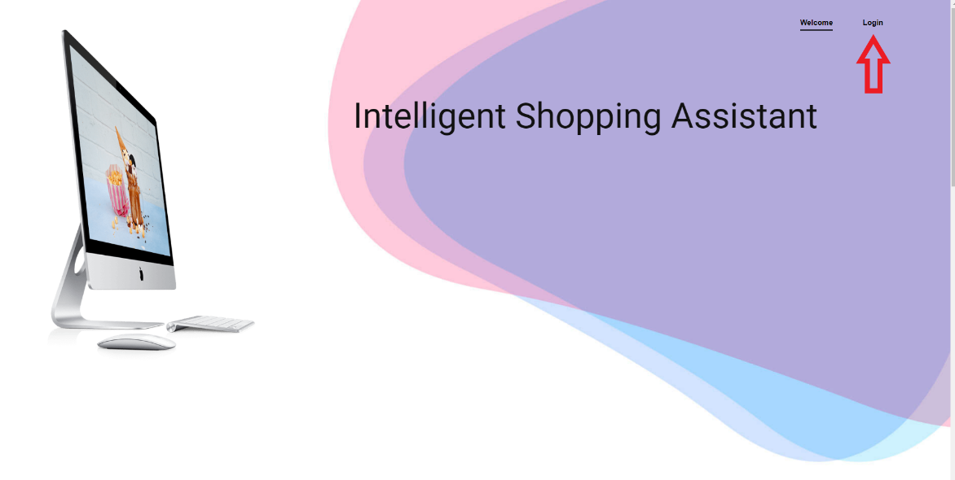

Слика

Кликом на дугме Login, отвара Вам се форма која има две опције.(Слика 4)

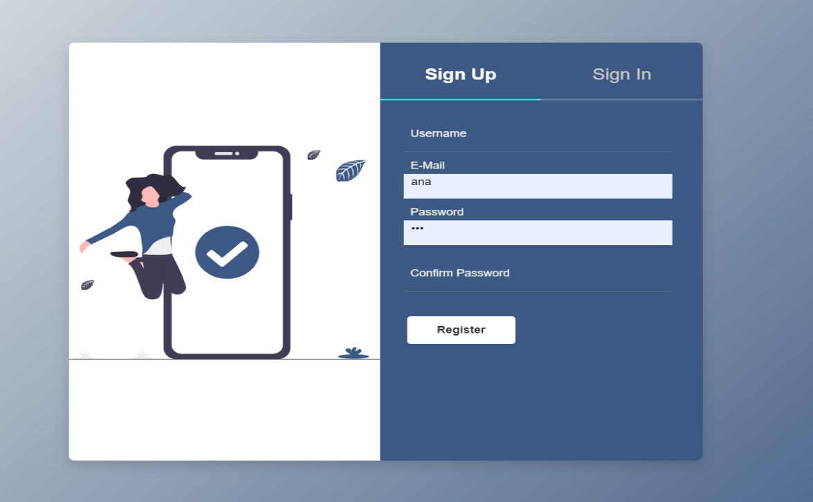

Слика

1. Прва опција представља Sign up.
2. Друга опција представља Sign in.

# Пријављивање на систем

Иницијално, биће Вам отворена прва опција која подразумева пријављивање на систем, јер се претпоставља да први пут долазите на страницу ИСА.

На екрану приказује Вам се форма коју треба да попуните Вашим подацима. Морате попунити поља: username – Ваше корисничко име које желите да користите у наредном периоду, e-mail – Ваша е-маил адреса на коју желите да Вам стижу обавештења, password – лозинка којом ћете приступати систему при сваком логовању и поље confirm password у ком само треба да потврдите претходно написану лозинку. Kaда унесете исправне податке, кликом на дугме Register, настављате даље. Пример исправно попуњене форме (Слика 5).

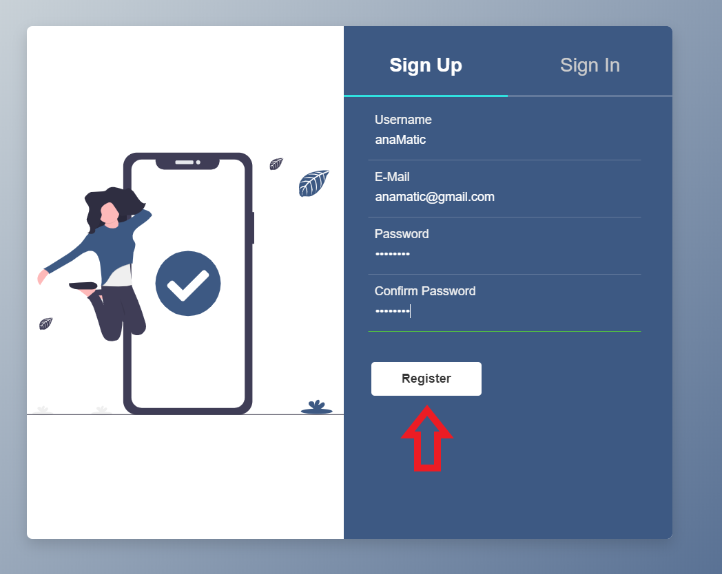

Слика

Кликом на дугме Register, систем Вас одводи на Вашу почетну страну. Кликом на дугме Sign in систем приказује други прозор у ком сада треба да напишете Ваше креденцијале и успешно се улогујете на систем, ако сте се претходно регистровали и већ имате налог. (Слика 6)

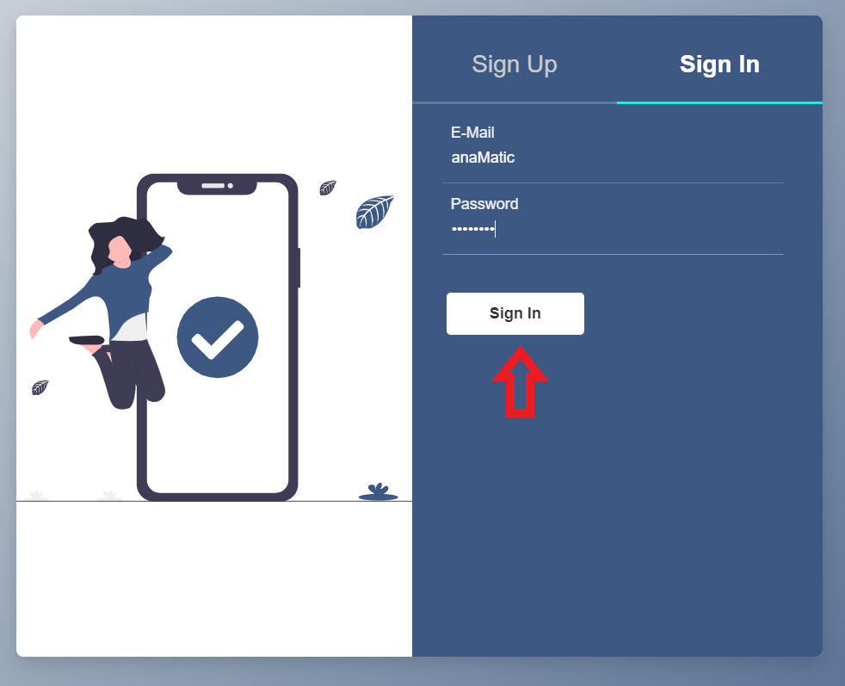

Слика

Када исправно попуните Ваше податке, кликом на дугме Sign in, успешно сте се улоговали и систем Вам приказује Вашу почетну страну. (Слика 7).

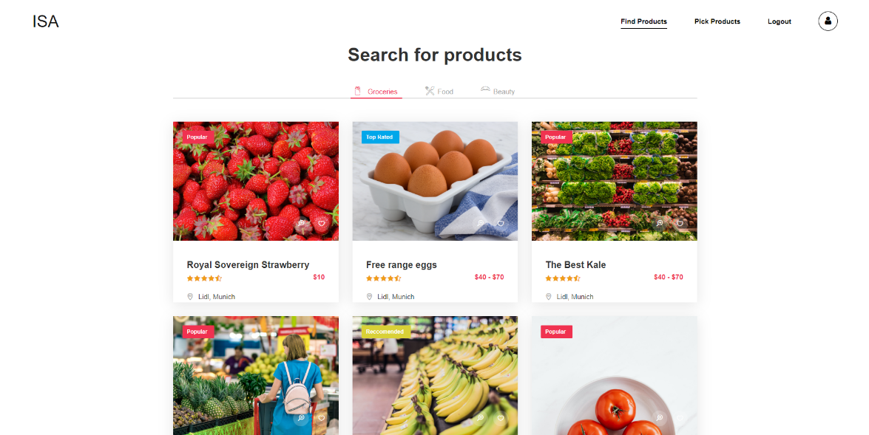

Слика

# Претрага намирница

## Почетна страна корисника

Почетна страна корисника састоји се из више делова. За почетак, систем Вас је довео на страницу Find products, на којој имате преглед намирница. На тој страници можете претраживати намирнице које желите да купите или погледате. (Слика 8)

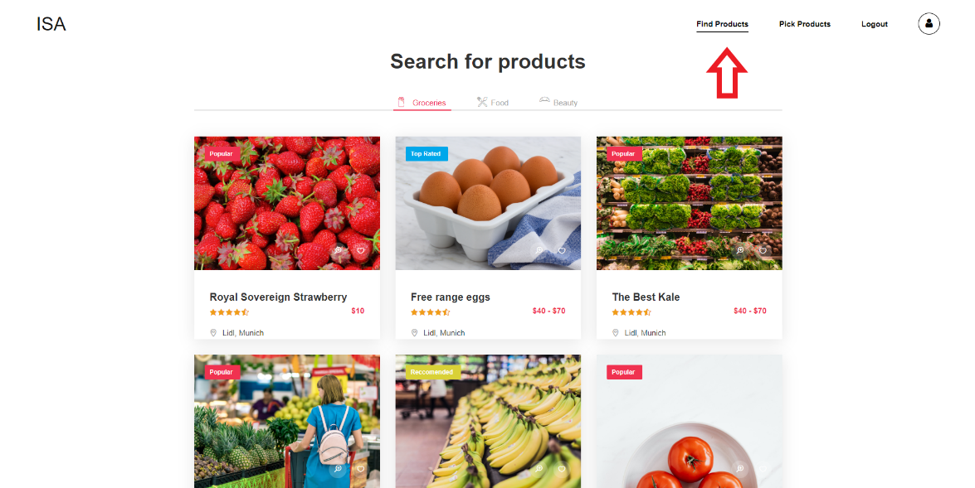

Слика

У оквиру ове странице имате Више избора. Наиме, можете по класама претраживати намирнице. (Слика 9).

У овом случају, то су три класе:

* Намирнице
* Храна
* Козметика

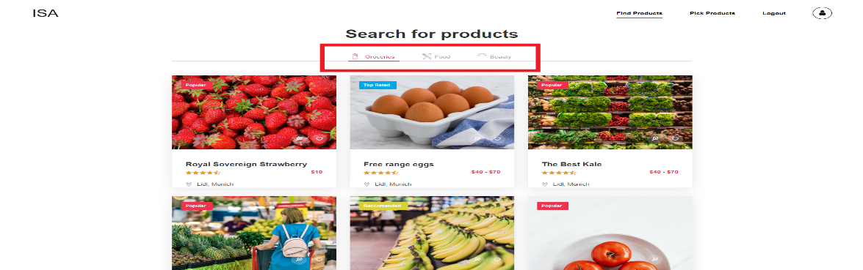

Слика

У случају да желите да претражите намирнице, кликните на лабелу Groceries, у случају да желите да претражујете храну, кликните на лабелу Food, а у случају да желите да претражите козметику, кликните на лабелу Beauty.

Кликом на било коју од ове три лабеле приказиваће Вам се различити производи:

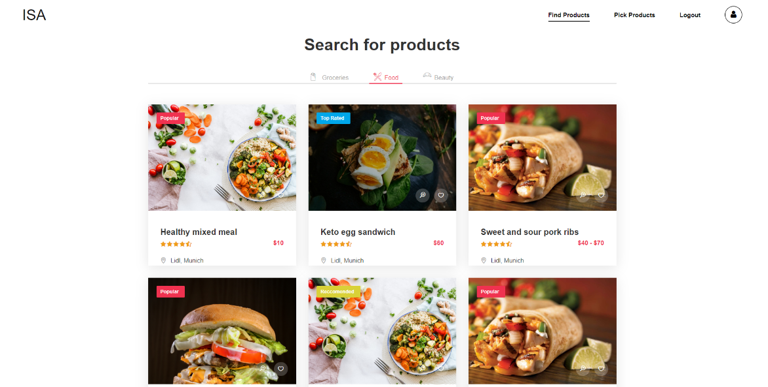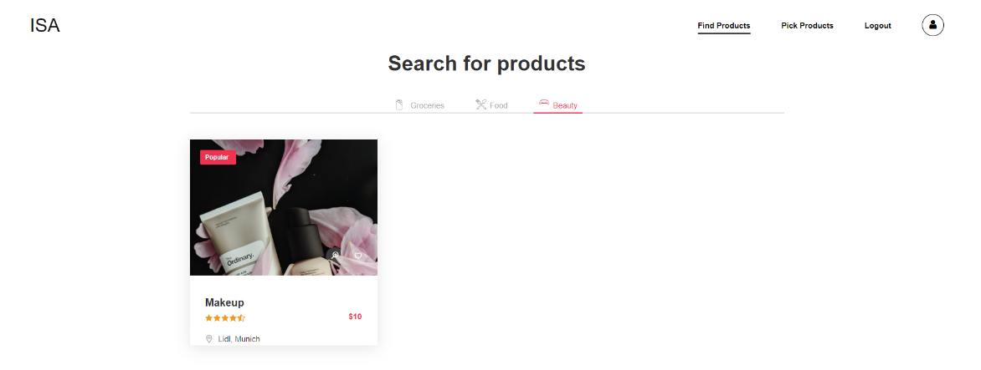

# Препознавање производа путем камере

Кликом на дугме Pick products, систем Вас одводи на део где путем Ваше камере можете скенирати производ. (Слика 10)

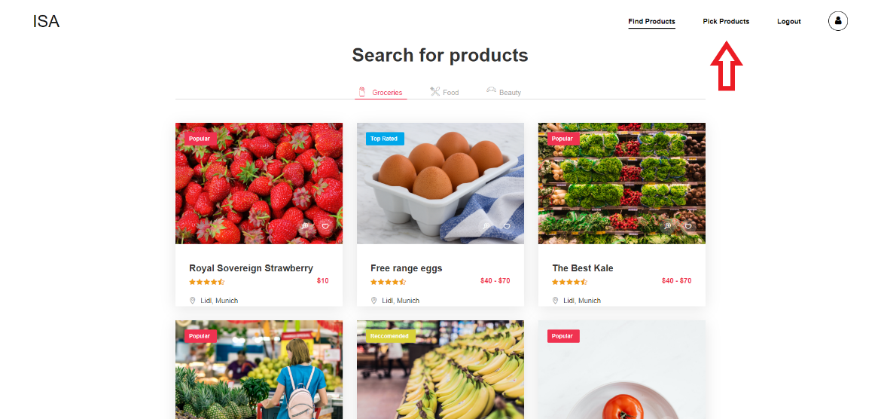

Слика

На тај начин можете да препознате који је то производ. Обзиром да се ради о прототипу, ИСА још увек не може да Вам да више информација о егзактном производу. Тренутно, ИСА може да препозна о ком производу се ради и да његово име испише на екрану, a ако бисте кликнули мишем, ИСА би исписала и цену производа који сте одабрали. Ако одаберете више производа кликтањем на квадрате оивичене белом бојом, ИСА те продукте ставља у Вашу корпу и сабира цене- део Total price. (Сликe 11,12,13)

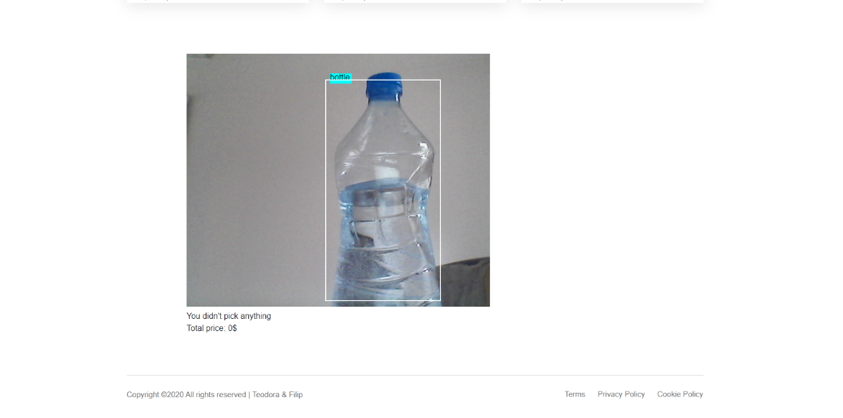

Слика

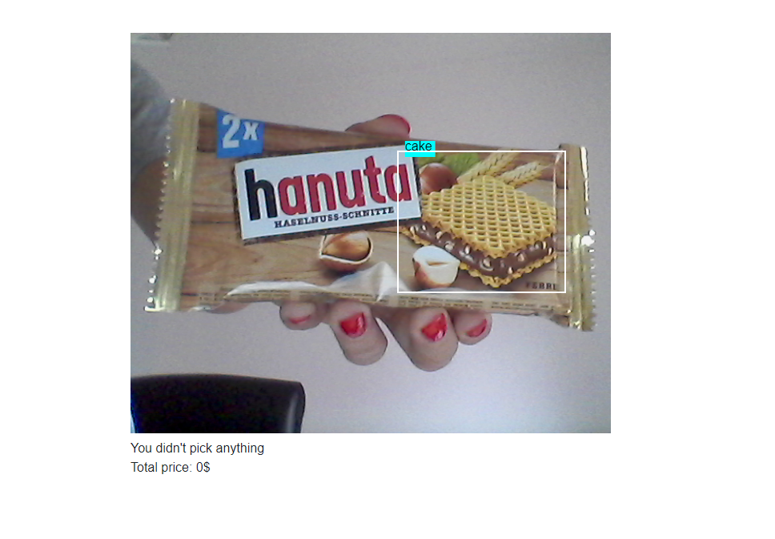

Слика

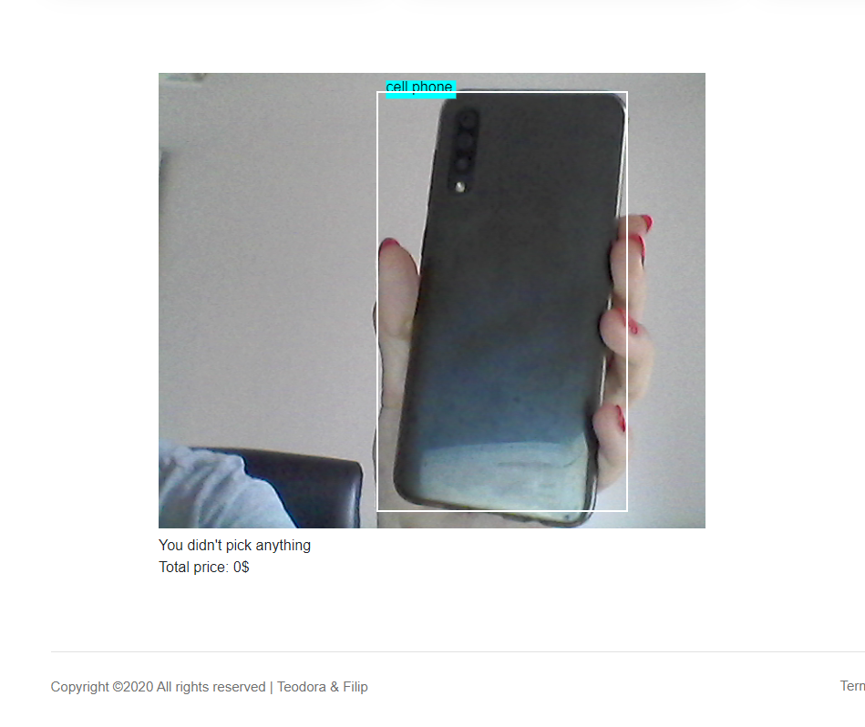

Слика

# Излаз из ИСА апликације

Када завршите претрагу или куповину, одаберете или прегледате намирнице, можете из система изаћи кликом на дугме Logout. (Слика 14)

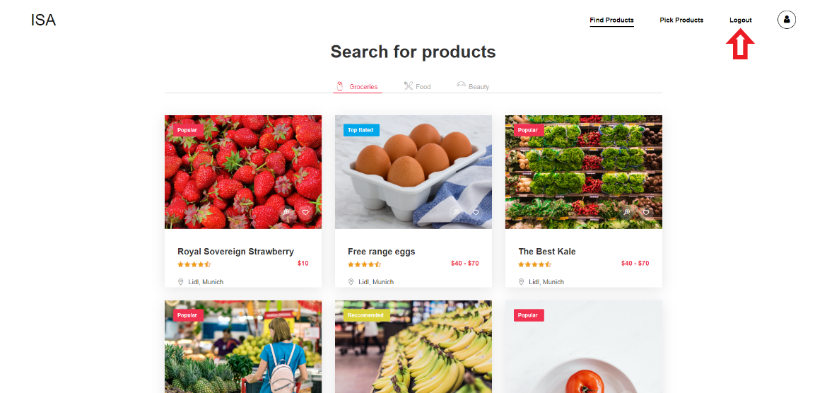

Слика

На овај начин успешно сте се излоговали из система и враћате се на страницу добродошлице. (Слика 15)

